1.
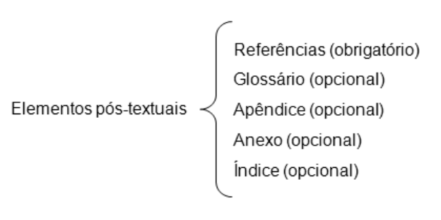
2.
Referência consiste em um conjunto padronizado de elementos descritivos, extraídos de um documento para permitir sua identificação. Nos Trabalhos de Conclusão de Curso, é obrigatória a seção de Referências Bibliográficas que apresenta uma lista ordenada alfabeticamente de autores dos documentos citados no trabalho.

3. No referencial teórico, o autor referencia outros trabalhos com o único intuito de embasar e contextualizar o leitor sobre o assunto tratado no trabalho. Já a referência bibliográfica, deve apresentar as informações dos trabalhos citados no decorrer do trabalho.

4. O glossário é o levantamento, em ordem alfabética, de palavras, termos ou expressões técnicas de uso restrito ou de sentido incompreensível, utilizadas no texto, seguidas das respectivas definições.

5. Apêndice: Documentos ou textos, produzidos pelo próprio autor do trabalho, com a finalidade de enriquecer a argumentação do autor.

Anexo: Documentos ou textos, de autoria de terceiros, com a finalidade de ilustrar ou enriquecer a argumentação apresentada no trabalho.

6. A diferença está na autoria: o apêndice apresenta textos ou documentos de mesma autoria do trabalho, mas o anexo apresenta textos ou documentos não elaborados pelo autor do trabalho.

7. Índice é a listagem, em ordem alfabética, de assuntos, nomes (de pessoas ou de substâncias, por exemplo) ou outros termos de interesse seguidos de suas respectivas localizações no documento. A função do índice é auxiliar a localizar os dados gerais de interesse no texto. O sumário, por sua vez, enumera os capítulos, seções ou partes do trabalho, na ordem em que aparecem seguidas de suas respectivas folhas de início.

8. A formatação de trabalhos acadêmicos é regida pela NBR 14724 de 2011.

9. Formato – Papel Tipo: Papel A4 (21,0 x 29,7 cm)
Fonte Letra Tipo: Times ou similar.
Margens superior e esquerda: 3,0 cm
Margens inferior e direita: 2,0 cm
Espaçamento entre linhas: 1,5 entre linhas
paragrafo recuado a: 1,25 cm da margem esqueda.

10. Quadro 4.1: Em todo o texto, deve-se utilizar espaçamento de 1,5 entre linhas. Também, deve-se uma linha em branco, com esse mesmo espaçamento, para separar os títulos das seções e o texto, e os subtítulos dos títulos. Porém, há exceções: deve-se utilizar espaçamento simples em citações de mais de 3 linhas, notas de rodapé, legendas das ilustrações e tabelas, nota descritiva e referências. Nessa última, também utiliza-se uma linha em branco separando as referências.

Figura 4.1: Apenas seções primárias devem ser escritas completamente em caixa alta. O indicativo numérico das seções devem ser algarismos arábicos inciando em 1. Não se deve utilizar pontuação para separar o indicativo numérico do título da seção.

Ilustrações?
Deve conter um título na parte superior indicando o tipo da ilustração, com apenas a primeira letra maiúscula, seguido de seu número de ordem de ocorrência no texto (sequencial ou por capítulo), travessão e do respectivo título. Abaixo da figura, opcionalmente, apresenta-se uma legenda em letra tamanho 11 e espaçamento simples e, obrigatoriamente, a fonte da ilustração.

